Switch + 3 pc: ping tra pc

# es.002

CONSEGNA:

Creare una rete composta dalle seguenti postazioni

PC_Andea 10.0.1.20

PC_Claudia 10.0.1.22

PC_Marina 10.0.1.24

connesse attraverso uno switch01.

La SubnetMask è 255.255.0.0

1. Effettuare ping/invio pacchetto tra PC_Claudia e PC_Marina, segnalare il risultato nel documento

2. Effettuare ping/invio pacchetto tra PC_Andrea e PC_Claudia, segnalare il risultato nel documento.

3. Scrivere sul progetto quante sono le sottoreti e di host che si possono rappresentare con questa configurazione.

OBIETTIVI:

Costruire una rete costruita da tre computer collegati tramite uno Switch.

MATERIALE:

* Cisco Packet Tracer
  + 1 switch
  + 3 PC (Andrea, Claudia, Marina)

PROCEDIMENTO:

Primo punto:

1. Inserisco lo Switch (primo), 3 pc (prima tipologia) e li collego
2. Inserisco gli indirizzi IP ai PC.
3. Vado nella sezione “simulation”
4. Premo sulla busta chiusa e poi in sequenza su Guido e Paolo
5. Ci sarà l’animazione dell’invio del pacchetto che da Claudia va verso lo Switch:

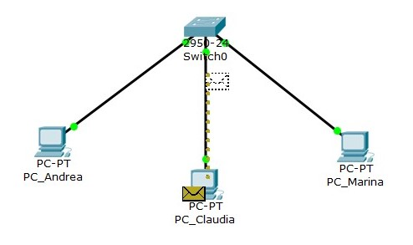

1. Successivamente lo Switch invierà il pacchetto al computer di Marina

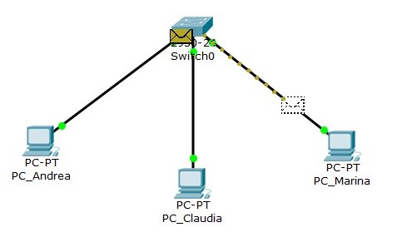

1. Poi, Marina invierà il messaggio allo Switch:

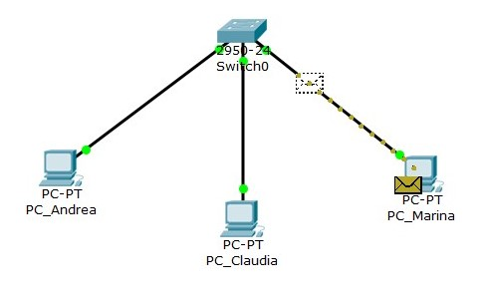

1. Lo Switch invia il pacchetto verso Claudia:

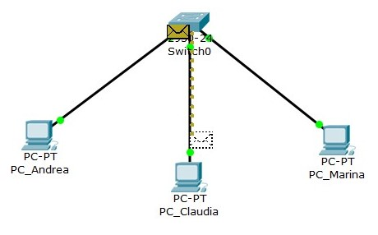

Secondo punto:

1. Ci sarà l’animazione dell’invio del pacchetto che da Andrea va verso lo Switch:

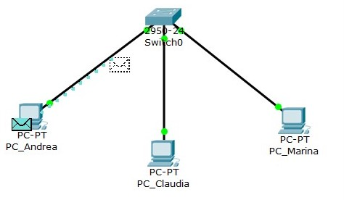

1. Successivamente lo Switch invierà il pacchetto al computer di Claudia

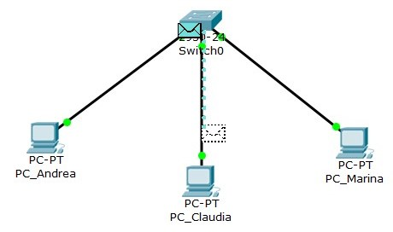

1. Poi, Claudia invierà il messaggio allo Switch:

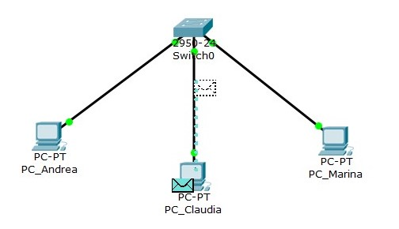

1. Lo Switch invia il pacchetto verso Andrea:

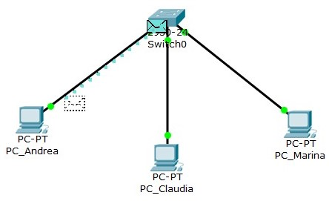

PUNTO 3: